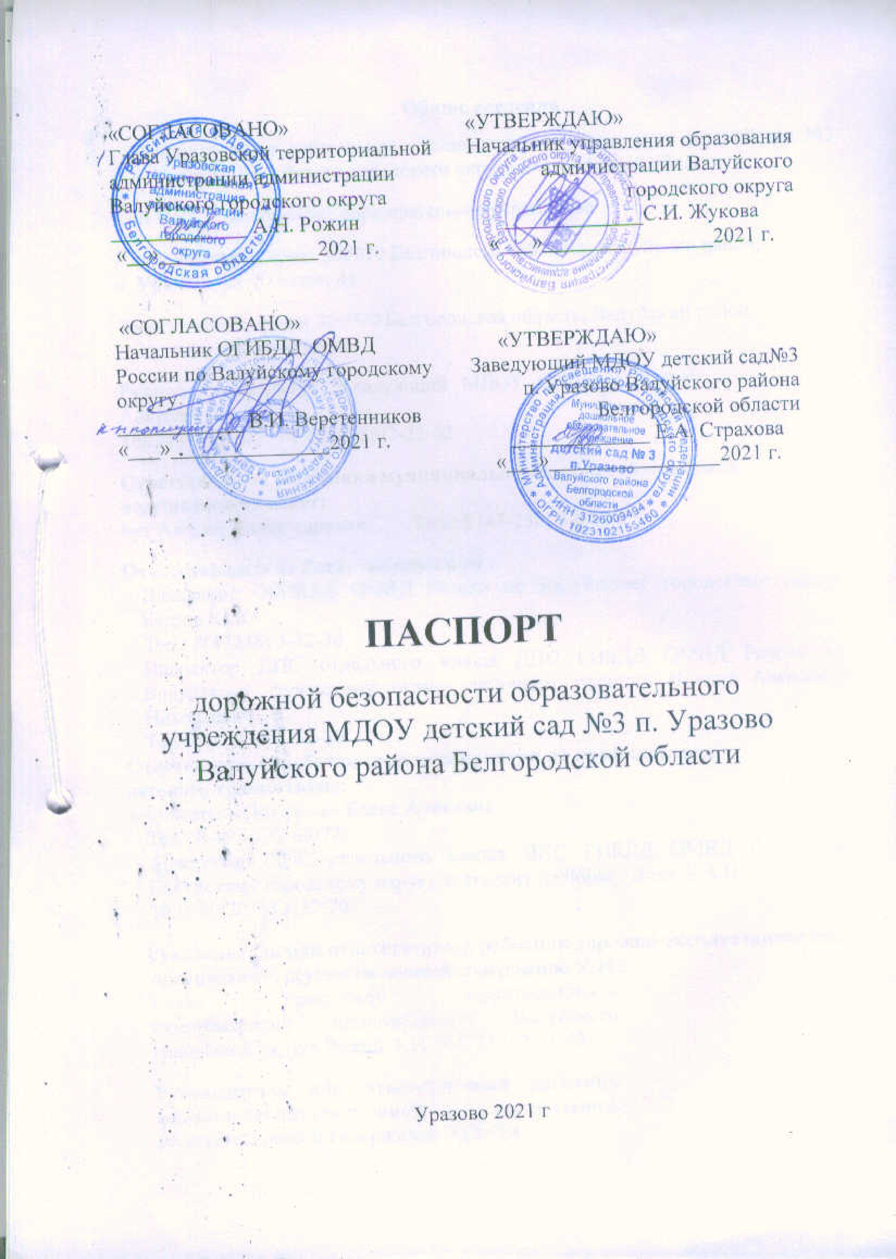

Общие сведения

Муниципальное дошкольное образовательное учреждение детский сад №3 п. Уразово Валуйского городского округа Белгородской области.

Тип ОУ: дошкольное образовательное учреждение

Юридический адрес: 309970 Белгородская область, Валуйский район,
п. Уразово, ул. Рабочая, 41.

Фактический адрес: 309970 Белгородская область, Валуйский район,
п. Уразово, ул. Рабочая,41

Руководитель ДОУ: Заведующий МДОУ Страхова Елена Анатольевна
Тел.: 89511370866 т. 8(47236)2-22-62

Ответственные работники муниципального органа образования
ведущий специалист:
Бут Андрей Владимирович Тел.: 8 (47-236) 3-07-59

Ответственные от Госавтоинспекции :
Начальник ОГИБДД ОМВД России по Валуйскому городскому округу Багров Ю.Ю.
Тел.: 8(47236) 3-32-70
Инспектор ДПС отдельного взвода ДПС ГИБДД ОМВД России по Валуйскому городскому округу лейтенант полиции Волков Александр Николаевич.
Тел.: 8(47236) 3-32-70
Ответственные работники за мероприятия по профилактике
детского травматизма:
воспитатель Полозенко Елена Аликовна
Тел.: 8-951-137-68-72;
Инспектор ДПС отдельного взвода ДПС ГИБДД ОМВД России по Валуйскому городскому округу лейтенант полиции Волков А.Н.
Тел.: 8(47236) 3-32-70

Руководитель или ответственный работник дорожно-эксплуатационной
организации, осуществляющей содержание УДС:
Глава Уразовской территориальной администрации администрации Валуйского городского округа Рожин А.Н. 8(47236) 2-11-40

Руководитель или ответственный работник дорожно-эксплуатационной организации, осуществляющей содержание ТСОДД:
Глава Уразовской территориальной администрации администрации Валуйского городского округа Рожин А.Н. 8(47236) 2-11-40

Количество воспитанников: 41 (сорок один)

Наличие уголка БДД : есть
Наличие класса по БДД: нет

Наличие автогородка (площадки) по БДД: есть

Наличие автобуса в ОУ: перевоза детей автобусом не осуществляется.

Время занятий в ОУ:
1-ая смена: 7.00-17.30
2-ая смена: нет
внеклассные занятия: нет

Телефоны оперативных служб

Полиция 8(47236) 3-31-75,020,002
Пожарная часть 112 8(47236) 3-76-02,112,01
Больница 8(47236) 3-24-00
ЦОВП 8(47236) 9-33-03

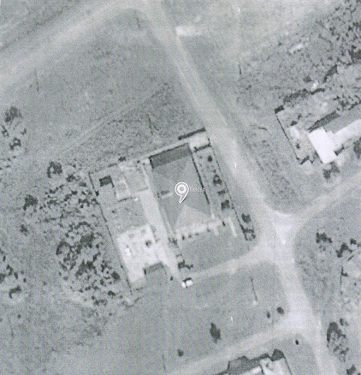

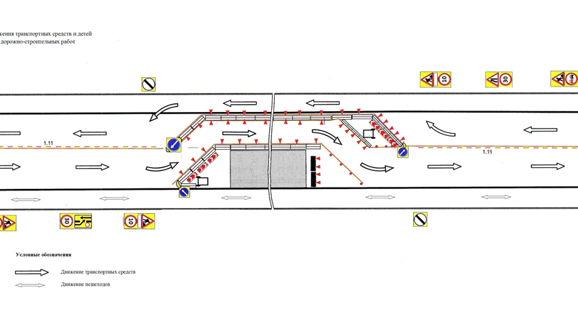

Организация работы по профилактике детского дорожно-транспортного травматизма

Вопрос организации работы по профилактике детского дорожно-транспортного травматизма на сегодняшний день остаётся одним из самых важных. Это обусловлено трагической статистикой.
Необходимо осознавать, что количество несчастных случаев на дороге в нашей стране во много раз превышает показатели развитых стран. Анализ статистических данных о состоянии детского дорожно-транспортного травматизма за период 2019-2020 года показал необходимость акцентирования внимания всего педагогического коллектива на такой приоритетной задаче, как охрана жизни и здоровья детей. Решение этой задачи предполагает формирование у воспитанников устойчивых навыков безопасного поведения на улицах и дорогах.
Работа по профилактике дорожно-транспортного травматизма в МДОУ детский сад№3 п. Уразово Валуйского района Белгородской области строится согласно утверждённому плану на учебный год, согласно перспективно-тематическому планированию воспитателя. Работа основана на элементах программы по ознакомлению детей с правилами дорожного движения «Светофор» ( автор Т.И.Данилова).
Занятия по правилам дорожного движения, беседы, игры проводятся во группах детского сада один раз в неделю, включая темы по безопасности дорожного движения и оказанию первой медицинской помощи (в старшей подгруппе). Регулярно проводятся общие родительские собрания, приглашается инспектор ГИБДД, разработан план совместной работы МДОУ д/с №3 п. Уразово с МОУ СОШ №2 п. Уразово и с работниками ОГИБДД ОМВД Валуйского городского округа.
Воспитателем Полозенко Е.А. разработаны методические рекомендации для родителей по профилактике детского дорожного травматизма, по ознакомлению детей с правилами дорожного движения. В наличии имеется диск «Азбука безопасности на дороге», серия мультфильмов про ПДД, Совместно с родителями дети разработали «Схемы безопасного движения от дома к детскому саду». В декабре 2019 г. воспитанники детского сада приняли участие в интернет-конкурсе «Яркие санки 2020-2021». В апреле 2021 участвовали в конкурсе рисунков «Дорога глазами детей».
В ноябре 2018 года приказом № 57 от 12.11.2018 года заведующего МДОУ детский сад №3 п. Уразово Валуйского района Белгородской области с целью привлечения внимания общественности к проблеме обеспечения безопасности дорожного движения детей-пешеходов, с точки зрения опасности сезонных изменений погоды, детей-пассажиров, детей и подростков, повышения уровня ответственности родителей за обеспечение безопасности при перевозке несовершеннолетних в качестве пассажиров, за формирование у детей навыков правильного, безопасного поведения на проезжей части и исключение возможностей самостоятельного появления детей до 10 лет без сопровождения взрослого лица на проезжей части дороги в ДОУ был организован «Родительский патруль». «Родительский патруль» осуществляет патрулирование территории МДОУ, опасные участки улично-дорожной сети, имеющиеся на маршруте движения детей «Дом – образовательная организация – Дом».
На территории ДОУ оборудовали тренировочно - игровую площадку по обучению детей ПДД. Площадка оборудована макетами
дорожных знаков, светофором. Разметка площадки предполагает проезжую часть с регулируемым перекрёстком, пешеходным переходом, жилую зону, стоянку с разметкой, автобусную остановку.
На протяжении учебного года ведётся информационно-разъяснительная работа с родителями во время личных, групповых встреч и в соцсетях (в группе детского сада ВКОНТАКТЕ и мессенджере WhatsApp), примером этому могут быть проведённые родительские собрания с участием инспектора ОГИБДД, консультации «Безопасность на дороге», «Правила поведения на дорогах при сезонных изменениях в природе», круглый стол «Как усадить ребёнка в автокресло?» и др.
С целью профилактики детского дорожно – транспортного травматизма, повышения культуры поведения воспитанников на дорогах ДОУ было создано рекреационное образовательное пространство «Островок безопасности». Оборудован «Островок безопасности» информационным стендом по ПДД, настольным макетом перекрестков (маленькие дорожные знаки, различные игрушечные виды транспорта, игрушки – светофор, дома, фигурки людей), макетами дорожных знаков, машинами различных размеров.
В ходе воспитательно-образовательного процесса дети за пределы детского сада не выходят.

«УТВЕРЖДАЮ»
Заведующий МДОУ детский сад №3
п. Уразово
Валуйского района Белгородской области
_____________ Е.А. Страхова
«___»________________2019 г.

Положение
о комиссии "За безопасность дорожного движения"

- Общие положения

1.1. Комиссия «За безопасность дорожного движения» создаётся в рамках общего родительского собрания, который является органом самоуправления ДОУ.

1.2. Положение о комиссии «За безопасность дорожного движения» принимается на общем родительском собрании.

1.3. В состав комиссии «За безопасность дорожного движения» могут быть избраны родители. Комиссия «За безопасность дорожного движения» избирается сроком на один год.

1.4. Комиссию «За безопасность дорожного движения» возглавляет председатель, которого избирают на своем заседании члены общего родительского собрания.

1.5. В состав комиссии «За безопасность дорожного движения» педагогический совет образовательного учреждения кооптирует одного из членов администрации образовательного учреждения. Также в её состав могут быть включены представители заинтересованных ведомств (всего в составе комиссии должно быть не менее 9 человек). ( список комиссии прилагается)

1.6. В своей работе комиссия «За безопасность дорожного движения» руководствуется теми же законами, что и образовательное учреждение, и настоящим Положением.

- Основные задачи и функции

2.1. Совершенствование условий учебно-воспитательного процесса:
— защита интересов воспитанников и их родителей;
— совершенствование учебно-материальной базы;
— помощь педагогическому коллективу в проведении общих тематических мероприятий;
- помощь в подготовке ДОУ к новому учебному году.

2.2. Организация работы с родителями по педагогическому всеобучу.

2.3. Оказание помощи администрации образовательного учреждения:
— в организации и проведении общих родительских собраний (по вопросам предупреждения детского дорожно-транспортного травматизма);

— в привлечении родителей-профессионалов (водителей, сотрудников ГАИ-
ГИБДД и т.д.) к проведению тематических лекций, бесед и экскурсий;
— в решении вопросов организации дорожного движения в районе образовательного учреждения;

— в работе с родителями по предупреждению правонарушений среди дошкольников.

2.4. Внесение предложений образовательному учреждению о выделении внебюджетных средств на оснащение тематических мероприятий,

развивающей среды ДОУ.
- Права комиссии «За безопасность дорожного движения» и организация работы.

Комиссия «За безопасность дорожного движения» имеет право:

- Обращаться с запросами и предложениями к администрации
образовательного учреждения и органам самоуправления и получать информацию о принятых мерах.

- Получать достоверную информацию о решениях, которые принимают администрация и органы самоуправления, касающихся жизни и деятельности всего коллектива ДОУ.

- Обсуждать локальные акты образовательного учреждения.

- Вызывать на заседания комиссии родителей и воспитанников по решению родительского комитета.

- Выносить общественные порицания родителям, не занимающимся воспитанием детей в семье.
- . Посылать благодарственные письма родителям воспитанников за хорошее воспитание ребенка, за активную помощь в проведении массовых мероприятий и т.д.

3.7. Обсуждать «Правила поведения воспитанников» и «Положение о правах
- обязанностях воспитанников, мерах поощрения и дисциплинарного взыскания». Вносить предложения по этим вопросам на рассмотрение общего собрания образовательного учреждения.

3.8. Председатель комиссии «За безопасность дорожного движения» является членом педагогического совета образовательного учреждения и имеет право присутствовать и высказывать свою точку зрения на его заседаниях.

3.9. Комиссия вправе поставить вопрос об отзыве из состава и замене членов комиссии, которые не принимают участие в её работе.

3.10. Комиссия «За безопасность дорожного движения» принимает годовой план работы, который согласуется с заведующим образовательного учреждения.

3.11. Комиссия проводит свои заседания в соответствии с годовым планом работы, но не реже одного раза в квартал.

3.12. Решения считаются правомочными, если на заседании присутствовало не менее половины членов комиссии.

3.13. Решения принимаются открытым голосованием простым большинством голосов.

3.14. Председатель комиссии отчитывается в работе комиссии перед общим родительским собранием образовательного учреждения.

- Делопроизводство

4.1. Комиссия «За безопасность дорожного движения» ведет протоколы своих заседаний. Протоколы пишет секретарь, избранный комиссией.

4.2. Протоколы записываются в книге протоколов комиссии. Каждый протокол подписывается председателем комиссии и секретарём.

4.3. Протоколы хранятся в делах образовательного учреждения.

«УТВЕРЖДАЮ»
Заведующий МДОУ детский сад №3
п. Уразово
Валуйского района Белгородской области
_____________ Е.А. Страхова
«___»________________2021

Список комиссии
«За безопасность дорожного движения»:

- Воспитатель Кривцова О.В.– председатель
- Страхова Е.А. - заведующий ДОУ
- Председатель первичной профсоюзной организации – Полозенко Е.А..
- Назарова Е.А.- секретарь
- Стуканева Н.Д.- работник ДОУ
- Шевченко И.С.– помощник воспитателя

- Мандрыченко С. А. - родитель
- Корчагина О.А.- родитель
- Резник Е.А.- родитель

ПРИНЯТО:  на заседании Управляющнго совета  № «____» от___________________ | Утверждено:  Заведующий МДОУ д/с№3 п. Уразово  Е.А. Страхова  Приказ №____ от «_____»_____20 г.

ПОЛОЖЕНИЕ
О РОДИТЕЛЬСКОМ ПАТРУЛЕ МДОУ д/с №3 п. Уразово
1. Общие положения
1.1. Родительский патруль в МДОУ д/с №3 п. Уразово (далее - родительский патруль) является общественным органом, создаваемым на добровольной основе по инициативе родительского совета.
1.2. Родительский патруль создается в МДОУ д/с №3 п. Уразово (далее - учреждение) из числа родителей (законных представителей), членов семей, из которых дети посещают данное учреждение, выразивших согласие на участие в работе родительского патруля.
1.3. Работу родительского патруля организует и координирует администрация ДОУ.
1.4. Родительский патруль организует свою работу во взаимодействии с педагогическим коллективом учреждения, родительским советом МДОУ д/с №3 п. Уразово отделом ГИБДД УМВД России по Валуйскому городскому округу.
1.5. Работа родительского патруля осуществляется в соответствии с Федеральный закон от 10.12.1995 N 196-ФЗ (ред. от 28.12.2013) "О безопасности дорожного движения".
1.6. Администрация ДОУ содействует в организации работы родительского патруля.
2. Основные задачи родительского патруля
2.1. Выявление воспитанников, находящихся в трудной жизненной ситуации, а также не посещающих или систематически пропускающих по неуважительным причинам занятия в учреждениях.
2.2. Осуществление патрулирования на территории микрорайона ДОУ в период с 18.00 до 20.00 с целью соблюдения Федерального Закона «О безопасности дорожного движения», основными принципами обеспечения безопасности дорожного движения являются: приоритет жизни и здоровья граждан, участвующих в дорожном движении; приоритет ответственности государства за обеспечение безопасности дорожного движения над ответственностью граждан, участвующих в дорожном движении; соблюдение интересов граждан, общества и государства.
3. Организация работы родительского патруля
3.1. Решение о создании родительского патруля, его составе, времени проведения рейдов, их периодичности, закрепленные территории, а также положения о нем утверждаются председателем родительского совета МДОУ д/с №3 п. Уразово
3.2. График работы родительского патруля утверждаются председателем родительского совета МДОУ д/с №3 п. Уразово и согласуется с отделом ГИБДД УМВД России по Валуйскому городскому округу.
3.3. Родительский патруль осуществляет патрулирование закрепленной территории, мест проведения массовых мероприятий с участием воспитанников данного учреждения, в период с 18.00 до 20.00, не реже 2 раза в неделю, в соответствии с графиком.
3.4. Информацию об итогах патрулирования руководитель патруля представляет администрации ДОУ, делая запись в журнале учета рейдов родительского патруля.
3.5. Результаты работы родительского патруля периодически доводятся до сведения родителей (законных представителей) на родительских собраниях.
4. Функции родительского патруля
4.1. Содействовать органам и учреждениям системы профилактики детского дорожно-транспортного травматизма в ДОУ, в выявлении причин дорожно-транспортных происшествий.
4.2. Проводить беседы с воспитанниками, допускающими ДТП.
4.3. Выявлять воспитанников, склонных к правонарушениям ПДД.
4.4. Руководителем родительского патруля назначается один из членов патруля, пребывших на патрулирование.
4.6. Руководитель патруля отвечает за выполнение обязанностей, возложенных на родительский патруль.
5. Обязанности родительского патруля
5.1. Осуществлять патрулирование на закрепленной территории в соответствии с графиком, а также при проведении массовых мероприятий.
5.2. Обеспечение безопасности ребенка-дошкольника, формирование навыков адекватного поведения в различных неожиданных ситуациях с целью предупреждения дорожно-транспортного травматизма.
5.3. По результатам проведенного рейда информировать в отдел обеспечения безопасности и прав участников образовательного процесса управления образования администрации городского округа.

6. Документация родительского патруля
6.1. Проведение патрулирования родительского патруля осуществляется в соответствии с графиком проведения рейдов.
6.2. Информация о проведенных выходах родительского патруля отражается в журнале учета рейдов, проведенных родительским патрулем (указываются № п/п, дата и время проведения, Ф.И.О. участников рейда, результаты проведения рейда).
6.3. Информация о результатах проведения рейда родительского патруля оформляется справкой руководителем рейда в течение первого рабочего дня, следующего за днём рейда и направляется руководителю образовательного учреждения.

Приложение №1

СОСТАВ РОДИТЕЛЬСКОГО ПАТРУЛЯ

1. Страхова Е.А.-заведующий
2. Полозенко Е.А.-воспитатель
3. Мандрыченко С.А. – председатель родительского совета
4. Корчагина О.А.- родитель
5. Резник Е.А.- родитель
6. Сотрудник ГИБДД Волков А.Н.

Приложение № 2

ГРАФИК РАБОТЫ РОДИТЕЛЬСКОГО ПАТРУЛЯ

№ п/п | Сроки проведения | Место дислокации | Состав родительского патруля (Ф.И.О.)
1. | Август 2021г. | Подъезжающие пути к ДОУ | Полозенко Е.А, Резник Е.А. инспектор ГБДД
2. | Сентябрь | Территория, прилегающая к ДОУ  Акция «Детское автокресло» | инспектор ГБДД, Кривцова О.В.
3. | Октябрь | Подъезжающие пути к ДОУ | Резник Е.А. инспектор ГБДД
4. | Ноябрь | Территория, прилегающая к ДОУ  Акция «Детское автокресло» | инспектор ГБДД , Кривцова О.В.
5. | Декабрь | Территория ДОУ  Акция «Засветись» | Мандрыченко С.А. Назарова Е. А.
6. | Январь 2022г. | Нерегулируемый пешеходный переход | инспектор ГБДД, Кривцова О.В.
7. | Февраль | Территория ДОУ  Акция «Засветись» | Кривцова О.В. Назарова Е. А.
8. | Март | Территория, прилегающая к ДОУ  Акция «Детское автокресло» | Мандрыченко С.А.,  инспектор ГБДД
9. | Апрель | Нерегулируемый пешеходный переход | Мандрыченко С.А., Назарова Е.А.
10. | Май | Территория, прилегающая к ДОУ  Акция «Детское автокресло» | Резник Е.А., инспектор ГБДД
11. | Июнь | Подъезжающие пути к ДОУ | Полозенко Е.А., Кобыляцкая Е.Ю.
12. | Июль | Нерегулируемый пешеходный переход | инспектор ГБДД, Кривцова О.В.

Приложение 3
Справка
о результатах проведения мероприятия «Родительский патруль»

в МДОУ детский сад №3 п. Уразово Валуйского района Белгородской области
(наименование образовательной организации)
Дата проведения ___________________________________________________
Количество воспитанников в ДОУ ____________________________________
Количество обучающихся (воспитанников) ДОУ, прошедших через «Родительские патрули» / процент
Количество воспитанников ДОУ, на одежде которых отсутствуют световозвращающие элементы (СВЭ) / процент
Количество воспитанников ДОУ, нарушивших Правила дорожного движения (ПДД) / процент
Количество воспитанников ДОУ, перевозимых без детских удерживающих устройств (ДУУ) и ремней безопасности / процент

Члены «Родительского патруля»:

_______________________/__________________________
(подпись) (расшифровка подписи)

_______________________/__________________________
(подпись) (расшифровка подписи)

_______________________/__________________________
(подпись) (расшифровка подписи)

_______________________/__________________________
(подпись) (расшифровка подписи)

_________________ ___/__________________________
(подпись) (расшифровка подписи)

_______________________/__________________________
(подпись) (расшифровка подписи)

_______________________/__________________________
(подпись) (расшифровка подписи)

Приглашенные:

_______________________/__________________________
(подпись) (расшифровка подписи)

_______________________/__________________________
(подпись) (расшифровка подписи)

«УТВЕРЖДАЮ»
Заведующий МДОУ детский сад №3
п. Уразово
Валуйского района Белгородской области
_____________ Е.А. Страхова
«___»________________2021

.

Основные направления работы по предупреждению детского
дорожно - транспортного травматизма

Цели и задачи :

1. Сохранение жизни и здоровья детей.
- Создание необходимых условий для обеспечения непрерывного воспитательного процесса в области безопасности дорожного движения.
3.Создание у детей стереотипов безопасного поведения на улице.
4.Обучение основам транспортной культуры.
5.Привлечение внимания общественности к проблеме безопасности на
дороге.

Ожидаемый результат
- Совершенствование профилактической работы по ПДД в ДОУ;
- формирование навыков правильного поведения детей;
- предотвращение детского дорожно-транспортного травматизма.

Направление деятельности
- Тематические общие собрания;
- лекции, познавательные игры;
- конкурсы рисунков, плакатов, стихотворений;
- совместная работа с учреждениями здравоохранения и ГИБДД;

Организационная работа
- Обновление положений конкурсов, соревнований;
- разработка положений новых конкурсов;
- обновление уголков безопасности;
- организация проведения открытых мероприятий по ПДД;
- организация проведения игровых и обучающих программ по ПДД.

Инструктивно- методическая работа

- Проведение совещаний для педагогов, родителей по ПДД;
- консультации для педагогов, родителей, воспитанников;
- разработка методических рекомендаций;
- распространение информационных листков, бюллетеней;
- обновление инструкций по проведению инструктажа с детьми о безопасности дорожного движения;

Массовая работа

- Проведение конкурсов, праздников, соревнований по ПДД;
- тестирование по ПДД;
- конкурсы частушек, рисунков, аппликаций;
- проведение общих собраний по профилактике ДДТТ;
- конкурсы методических разработок по профилактике дорожно-
транспортного травматизма.

Мероприятия, запланированные программой

Месячник по проведению Всероссийской операции «Внимание дети».

Составление маршрута движения воспитанников из дома в ДОУ и обратно.

Непосредственно образовательная деятельность по правилам дорожного движения.

День здоровья. День защиты детей.

Административное совещание «Об организации профилактической работы в ДОУ с детьми по ПДД».

Обновление уголков безопасности «Дети и дорога».

Распространение листовок и брошюр по ПДД.

Соревнования «Колесо безопасности». Месячник по ПДД (весна).
Встреча с сотрудником ГИБДД.

Родительские собрания по вопросам профилактики ДТП.

«УТВЕРЖДАЮ»
Заведующий МДОУ детский сад №3
п. Уразово
Валуйского района Белгородской области
_____________ Е.А. Страхова
«___»________________2021

План
проведения мероприятий, направленных
на профилактику детского травматизма на улицах и дорогах
в МДОУ детский сад №3 п. Уразово на 2021-2022 гг.

№ п/п | Мероприятия (содержание) | Сроки | Ответственные
РАБОТА С ДЕТЬМИ
1. | Проведение месячника безопасности:  -организация пятиминуток  - проведение бесед  - чтение художественной литературы  - просмотр и обсуждение слайдовых презентаций  - просмотр видеороликов по безопасности дорожного движения  Познавательные занятия в игровой форме:  -Ситуация общения «Наш друг светофор»  (младшая подгруппа)  - «Знай и выполняй правила уличного движения» (старшая подгруппа),  Просмотр слайдовых презентаций  Проведение «пятиминуток»  Организация игровой деятельности с детьми на территории детского сада:  «Учимся переходить дорогу»,  «Уступи дорогу пешеходу»  Чтение художественных произведений:  - «Как ребята переходили улицу»,  - «Малыш»,  - «Светофор»,  - «Кто важнее на улице»,  - «Для чего троллейбус и трамвай «держится руками» за провода?».  Встреча с инспектором ГИБДД.  Составление маршрутов безопасного движения: дом- садик -дом | сентябрь | Отв.инспектор за профилактическую работу по ПДД, воспитатель  Старшей группы Полозенко Е.А.
2. | Познавательные занятия в игровой форме:  Беседа, игра-ситуация «Мостовая для машин, тротуар для пешеходов», «Какие бывают машины?»,  (младшая подгруппа)  «Грузовой транспорт», «Улица города» (старшая подгруппа)  Рисование и аппликация:  «Светофор» (младшая подгруппа), «Машины везут грузы» (старшая подгруппа)  Рассматривание иллюстраций и фотографий о транспорте, об улицах города  Организация игровой деятельности:  «Улица»  «Дорога с двухсторонним движением»  «Почини машину»  Чтение художественной литературы:  «Посмотрите, постовой встал на нашей мостовой»  «Моя улица» С.Михалков  «Это еду я бегом» | Октябрь | . Отв.инспектор за профилактическую работу по ПДД, воспитатель  старшей группы Полозенко Е.А.
3. | Познавательные занятия в игровой форме.  - Рассматривание плакатов «О полосатой зебре» Ситуация «Как я еду в автобусе» (младшая подгруппа).  - «Наш друг - светофор» - закрепить представления об улице, дороге, светофоре (старшая подгруппа)  Наблюдения за транспортом на прогулке.  Наблюдение за работой спец.машин /экскаватор, грузовые, машины для вывоза мусора, продуктовые/.  Подвижные игры:  «Воробушки и автомобиль», «Цветные автомобили», «Разноцветные домики» - /мл.подгруппа/, «Найди свой гараж» /ст.подгруппа/.  Чтение художественных произведений:  Чтение книги из серии азбука безопасности «Как неразлучные друзья дорогу переходили»;  «Малыш», «Светофор».  Встреча с инспектором ГИБДД.  Проведение профилактических акций  «День памяти жертв ДТП»  Проведение конкурса на лучший световозвращающий элемент среди воспитанников детских садов | Ноябрь | Отв.инспектор за профилактическую работу по ПДД, воспитатель  старшей группы Полозенко Е.А.
4. | Познавательные занятия:  Чтение произведения В.И.Мирясовой «Грузовой автомобиль», рассматривание плакатов «Посмотри налево, посмотри направо» (Младшая подгруппа)  «Безопасность на дороге» (старшая подгруппа)  Лепка и рисование  «Светофорчик»  «Перекресток»  Чтение художественных произведений:  «Мяч» С.Маршак  «Пешеходный светофор» Я. Пишумова  «Три чудных цвета» К.Северного  Обыгрывание проблемных ситуаций  «Помоги Незнайке перейти улицу»  «Как Светофорик и Незнайка подружились»  Проведение профилактической акции  -«Водитель, вежливый будь! Про детей на дороге не забудь» | Декабрь | . Отв.инспектор за профилактическую работу по ПДД, воспитатель  старшей группы Полозенко Е.А.
5. | Организация игровой деятельности в групповой комнате  Младший возраст:  «Переходим улицу»,  Подвижные игры «Найди свой цвет». «Цветные автомобили»,  Старший возраст:  «Правила для пешехода».  «Правила уличного движения»,  Игры на макете Городок безопасности.  Дидактические игры «Назови знак», «Знаки заблудились», «Угадай, какой знак».  Пятиминутки по правилам дорожного движения на прогулках.  Наблюдение на прогулке за движущимся транспортом (машины движутся по проезжей части, пешеходы – по тротуару, обочине и т.д.). | Январь | Отв.инспектор за профилактическую работу по ПДД Волков А. Н, воспитатель  Старшей группы Полозенко Е.А.
6. | Познавательные занятия в игровой форме:  - Целевая прогулка «Мы знакомимся с улицей», Ситуация общения «Как я перехожу улицу с мамой» (младший возраст)  - «Автомобили помощники» (старший возраст)  Чтение художественных произведений:  «Скверная история» С.Михалков  Изготовление знаков (старший возраст)  Организация подвижных, дидактических и сюжетно-ролевых игр.  Рассматривание альбомов и иллюстраций по правилам дорожного движения  Игровая деятельность:  «Угадай, какой знак»  «Собери знак»  «Светофор»  Проведение профилактической акции - «Пристегнись и пристегни ребенка» | Февраль | . Отв.инспектор за профилактическую работу по ПДД, воспитатель  старшей группы Полозенко Е.А.
7. | Познавательные занятия в игровой форме:  «Правила малышам», Беседа «Не играй в прятки с водителем» (младший возраст)  Организация подвижных, дидактических и сюжетно-ролевых игр.  «Воробушки и автомобиль»  «Цветные автомобили»  «Найди свой знак»  «Запрещающие знаки»  Чтение художественных произведений:  «Айболит» отрывок К.Чуковского  «Если свет зажегся красный» С.Михалков  Просмотр слайдовых презентаций, видеофильмов | Март | Отв.инспектор за профилактическую работу по ПДД, воспитатель  Старшей группы Полозенко Е.А.
8. | Неделя безопасности по ПДД.  Младший возраст:  Игры на макете «Наша улица»,  Подвижные игры «Воробушки и автомобиль». «Цветные автомобили»,  Чтение книги из серии азбука безопасности.  Прогулка «Знакомство с улицей» (правила передвижения пешеходов по улице).  Старший возраст:  Занятие «Как и где переходить улицу», «Когда мы - пассажиры».  Викторина «Знатоки».  Занятие «Поведение детей на улице», «Значение дорожных знаков».  Пятиминутки по правилам дорожного движения на прогулках.  Целевая прогулка «К остановке пассажирского транспорта». | Апрель | Отв.инспектор за профилактическую работу по ПДД, воспитатель  Старшей группы Полозенко Е.А.
9. | Чтение художественных произведений:  - «Автомобиль» Н.Носов  - «Моя улица» С. Михалков  «Светофор»  «Наша улица»  «Красный, желтый, зеленый»  Обыгрывание дорожных ситуаций на территории детского сада.  Просмотр слайдовых презентаций по правилам дорожного движения  Развлечения:  - «Петрушка на улице» -младший возраст  - «Красный, желтый, зеленый» - старший возраст  - Проведение профилактической акции «Крути педали по правилам» | май | Отв.инспектор за профилактическую работу по ПДД, воспитатель  старшей группы Полозенко Е.А.
РАБОТА С ПЕДАГОГАМИ
Методическая работа

 | Разработка и согласование плана мероприятий по профилактике детского дорожно-транспортного травматизма с ОГИБДД ОМВД России по Валуйскому городскому округу | август | Отв.инспектор за профилактическую работу по ПДД, заведующий Страхова Е.А. воспитатель  старшей группы Полозенко Е.А.
 | Консультация для воспитателя.  - «Организация занятий с детьми дошкольного возраста по правилам дорожного движения»- индивидуальные консультации по необходимости | октябрь | Отв.инспектор за профилактическую работу по ПДД, заведующий Страхова Е.А.
 | Выступления воспитателя на педагогических часах о проведении профилактических мероприятий по профилактике безопасности дорожного движения.  (из опыта работы педагога) | В течение года | Воспитатель Кривцова О.В.
 | Выставка методических пособий, игр по предупреждению детского дорожного травматизма. | в период месячника | Отв.инспектор за профилактическую работу по ПДД, воспитатель  Кривцова О.В.
 | Включение вопросов планирования и работы с детьми по профилактике детского дорожного травматизма на педагогические советы | май | Отв.инспектор за профилактическую работу по ПДД, воспитатель Кривцова О.В.
 | Подготовка и проведение профилактических акций в детском саду (разработка плана мероприятий):  - «Неделя памяти жертв ДТП»  -«Водитель, вежливый будь! Про детей на дороге не забудь»  - «Пристегнись и пристегни ребенка»  - «Крути педали по правилам» | Октябрь  Февраль  Март  Апрель | Отв.инспектор за профилактическую работу по ПДД, воспитатель Полозенко Е.А.
РАБОТА С РОДИТЕЛЯМИ

 | Разместить паспорта дорожной безопасности и схемы безопасных маршрутов движения детей, в холлах и возле выходов, на Интернет - сайтах образовательных учреждений.  Проведение родительских собраний с участием сотрудников ГИБДД, с освещением вопроса ответственности родителей за нарушение ПДД несовершеннолетними.  Профилактические беседы по предупреждению детского дорожно-транспортного травматизма:  «Правила перевозки детей на санках и колясках»  «Учите ребенка замечать машины».  «Учите ребенка предвидеть скрытую опасность»  «Будьте осторожны на дороге» и др.  Распространение методической литературы, печатной продукции (буклеты, листовки, плакаты), социальные ролики, по обеспечению безопасности дорожного движения: использованию световозвращающих элементов, детских удерживающих устройств при перевозке детей-пассажиров  Привлечение родителей к участию в подготовке и проведении:  - детско-родительских проектах «День вежливого пешехода и водителя», «Жители страны «Дорожная» и др  - декад безопасности;  - мероприятий по ПДД  -Безопасный путь в школу», «Школа Светофорика» и др.  - профилактических акций;  - конкурсу семейных рисунков  - Организовать  Оформление выставки совместных рисунков детей и родителей на тему:  - «Дети, дорога, автомобиль»  Оформление информационно – справочного материалов (буклетов, папок-передвижек, ширм, постеров) по обучению детей правилам безопасного и культурного поведения на улицах и дорогах. | сентябрь  Не реже 1 раз в месяц  в течение года  в течение года  в течение года | воспитатель  Кривцова О.В.  воспитатель Полозенко Е.А, заведующий Страхова Е.А  .  воспитатель Полозенко Е.А, заведующий Страхова Е.А.  Отв.инспектор за профилактическую работу по ПДД, воспитатель Кривцова О.В.  Отв.инспектор за профилактическую работу по ПДД, воспитатель  Полозенко Е.А.

Методическая база детского сада по ПДД
Учебные пособия, журналы, газеты по ПДД

1.Азбука пешехода
2.Безопасность детей в транспортном мире
3.Азбука дорожной науки
4. С. Л. Волков «Правила дорожного движения»
5. В.М. Лиходеев «Светофор»
6. Т.А. Шорыгина «Беседы о правилах дорожного движения»
7. О.В. Старцев «Школа дорожных наук»
8. Обучающие карточки «Дорожная азбука»
9.Безопасность на улицах и дорогах
10. Буклет. Знаки безопасности.
11.Плакаты:
- Знаки безопасности.
- Правила поведения на дороге.
- Правила дорожного движения.
- Правила дорожного движения знают все без исключения.
12.Папки передвижки по ПДД
13. ПДД РФ

Электронные версии
программ и фильмов по ПДД

1.Азбука дорожной науки
2.Безопасность на улицах и дорогах
3.Азбука пешехода
4.Безопасность детей в транспортном мире
5.Мультфильмы по ПДД
5.На дороге не шути!

.
«УТВЕРЖДАЮ»
Заведующий МДОУ детский сад №3
п. Уразово
Валуйского района Белгородской области
_____________ Е.А. Страхова
«___»________________2021
План
работы воспитателя
по профилактике детского дорожно-транспортного травматизма

№  п.п | Мероприятие | Сроки | Ответственные
1 | Непосредственная образовательная деятельность по изучению правил дорожного движения | Ежемесячно | Воспитатель  Полозенко Е.А..
2 | Участие в проведении “Месячника безопасности» | Ноябрь | Воспитатель  Полозенко Е.А..
3 | Родительское собрание “Будьте примером для детей в правильном поведении на дороге” | Декабрь | Воспитатель  Полозенко Е.А..
4 | Конкурс на лучший рисунок, рассказ, исполнение стихотворения по безопасности движения | Январь | Воспитатель  Полозенко Е.А..
5 | Проведение утренника “Мы по улицам идем” | Февраль | Воспитатель  Полозенко Е.А..
6 | Выставка детской литературы по ПДД | Март | Воспитатель  Полозенко Е.А..
7 | Изготовление дидактической игры «Поле чудес» по ПДД (совместно с детьми) | Апрель | Воспитатель  Полозенко Е.А..
8 | Проведение бесед-“минуток” по профилактике несчастных случаев с детьми на дороге, подвижных, дидактических, сюжетно-ролевых игр | В течение года | Воспитатель  Полозенко Е.А..
9 | Экскурсии: «Дорожные знаки», «Светофор» | Май | Воспитатель  Полозенко Е.А..

«УТВЕРЖДАЮ»
Заведующий МДОУ детский сад №3
п. Уразово
Валуйского района Белгородской области
_____________ Е.А. Страхова
«___»________________2020

План
взаимодействия с родителями на 2021 – 2022 учебный год
по профилактике детского дорожно-транспортного травматизма

№  п.п | Мероприятие | Сроки | Ответственные
1 | 1.Круглый стол « Родители – пример всему.»  2.Акция совместно с ОГИБДД «Автомобильному креслу – зеленый свет!»  3. Знакомство с планом работы по ПДДс детьми на учебный год. | сентябрь | воспитатель, родительский совет, родительский патруль
2 | 1. День открытых дверей: показ ООД с детьми по данной теме  2. Родительское собрание «Этих случаев можно избежать» | октябрь | заведующий ДОУ, председатель родительского совета
3 | 1.КВН «Мы – водители и пешеходы»  2. Выставка детский рисунков « Транспорт» | ноябрь | воспитатель, родительский совет
4 | 1.Консультация для родителей « Ребенок на санках»  2.Дискуссия «Актуальность в гололед на дороге вас спасет» (совместно с ОГИБДД) | декабрь | воспитатель, родительский совет  сотрудник ОГИБДД
5 | 1Сотворчество родителей и детей «Уроки улицы» (рисование) | январь | воспитатель, родительский совет
6 | 1 Выставка рисунков « Светофор – мой друг»  2.Консультация для родителей «Игры с детьми по ПДД» | февраль | Воспитатель Полозенко Е.А.
7 | Советы «Маленькие пешеходы»  2. Беседа « Автокресло для ребенка» | март | Воспитатель Назарова Е.А.
8 | Анкета «Осторожно – дорога!» | апрель | Воспитатель Назарова Е.А.
9 | 1. Родительское собрание «Пример взрослого заразителен»  2.Информационный лист велосипедист на дороге» | Май | Воспитатель Кривцова О.В. инспектор ОГИБДД

«УТВЕРЖДАЮ»
Заведующий МДОУ детский сад №3
п. Уразово
Валуйского района Белгородской области
_____________ Е.А. Страхова
«___»________________2021

.

План
работы педагога на 2021 – 2022 учебный год
по профилактике детского дорожно-транспортного травматизма

№  п.п | Мероприятие | Сроки | Ответственные
1 | Самоанализ педагогов «Что я знаю о ПДД» | сентябрь | Воспитатели групп
2 | Проведение инструктажей по обучению дошкольников ПДД | октябрь | воспитатель Полозенко Е.А.
3 | Консультация по организации предметно-развивающей среды в группах по обучению дошкольников ПДД | октябрь | воспитатель Полозенко Е.А.
4 | Круглый стол «Взаимодействие узких специалистов по обучению дошкольников дорожной грамоте» | ноябрь | Назарова Е.А воспитатель
5 | Организация конкурсов на лучший рисунок, рассказ, стихотворения по безопасности движения. | декабрь | воспитатель Полозенко Е.А.
6 | Взаимоконтроль по группам «Оснащение педагогического процесса и наглядного материала по проблеме изучения ПДД» | январь | Воспитатели групп
7 | Организация встреч с инспектором ОГИБДД, врачом - травматологом | февраль | заведующий
8 | Методическая неделя «Грамотный пешеход» | март | воспитатель
9 | Методический калейдоскоп «Знакомство с педагогическим опытом других детских садов по обучению дошкольников ПДД» | апрель | заведующий
10 | Проведение родительского собрания | Май | заведующий

Памятка родителям
при составлении безопасного маршрута дошкольника.

Дорогие родители! Помогите вашему ребенку сохранить жизнь и здоровье на дороге.

Эту трудную задачу облегчит создание вами семейных учебных пособий.

Вместе с детьми составьте схему маршрута «Дом – детский сад - дом» с детальным описанием особенностей каждого перехода через дорогу и мест, требующих повышенного внимания. Могут быть полезными схемы других постоянных маршрутов вашей семьи («Дом - школа», «Дом - дом бабушки» и т.д.), а также планы окрестностей дома и школы с их описанием.

Рекомендуем:

- Вместе с ребенком пройти по рекомендуемому маршруту, обсудив места,
требующие повышенного внимания. Обязательно обозначить, по какому маршруту идти нельзя.

- Дома вместе с ребенком составить схему рекомендуемого маршрута и описание к ней.

- Пройти маршрут вместе с ребенком повторно, попросив его объяснить взрослому, как правильно поступать в том или ином случае.

- Регулярно тренировать внимание ребенка, превращая его знания в навыки поведения.

Уважаемые родители
(законные представители)!
В целях профилактики детского дорожного транспортного травматизма и обеспечения у детей формирования навыков и знаний по соблюдению Правил дорожного движения, просим Вас ознакомиться с данными памятками и поговорить об этом с Вашими детьми!
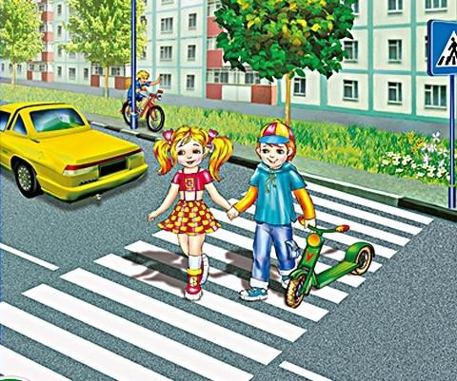

ПАМЯТКА ДЛЯ РОДИТЕЛЕЙ
ПО ПРАВИЛАМ ДОРОЖНОГО ДВИЖЕНИЯ
- Необходимо учить детей не только соблюдать правила дорожного движения, но и с самого раннего возраста учить их наблюдать и ориентироваться. Необходимо учитывать, что основной способ формирования навыков поведения – наблюдение, подражание взрослым и, прежде всего родителям. Многие родители, не понимая этого, личным примером обучают детей неправильному поведению.
- Находясь с ребенком на проезжей части дороги, не спешите, переходить дорогу. Иначе Вы научите спешить там, где надо наблюдать и обеспечить безопасность.
- Не посылайте ребенка переходить или перебегать дорогу впереди вас – этим Вы обучаете его идти через дорогу, не глядя по сторонам. Маленького ребенка надо крепко держать за руку, быть готовым удержать при попытке вырваться – это типичная причина несчастных случаев.
- Учите ребенка смотреть. У ребенка должен быть выработан твердый навык: прежде чем сделать первый шаг с тротуара, он поворачивает голову и осматривает дорогу во всех направлениях. Это должно быть доведено до автоматизма.
- Учите ребенка замечать машину. Иногда ребенок не замечает машину или мотоцикл издалека. Научите его всматриваться вдаль, быстро замечать машину.
- Учите ребенка оценивать скорость и направление будущего движения машины. Научите ребенка определять, какая машина едет прямо и какая готовится к повороту.
- Твердо усвойте сами и научите ребенка, что входить в любой вид транспорта и выходить из него можно только тогда, когда он стоит. Объясните ребенку, почему нельзя прыгать на ходу.
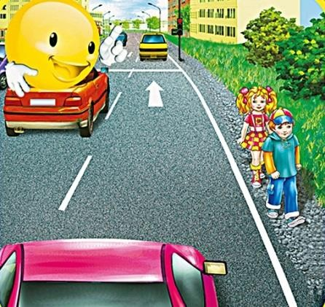

ПАМЯТКА ДЛЯ РОДИТЕЛЕЙ ПО ОБУЧЕНИЮ НЕСОВЕРШЕННОЛЕТНИХ ОСНОВАМ БЕЗОПАСНОСТИ ДОРОЖНОГО ДВИЖЕНИЯ

- Не спешите, не переходите дорогу размеренным шагом.
- Выходя на проезжую часть дороги, прекратите разговаривать – ребенок должен привыкнуть, что при переходе дорогу нужно сосредотачиваться.
- Не переходите дорогу на красный или желтый сигнал светофора.
- Переходите дорогу только в установленных местах.
- Из автобуса, троллейбуса, трамвая, такси выходите первыми. В противном случае ребенок может упасть или побежать на проезжую часть дороги.
- Привлекайте ребенка к участию в ваших наблюдениях за обстановкой на дороге: показывайте ему те машины, которые готовятся поворачивать, едут с большой скоростью и т.д.
- Не выходите с ребенком из-за машины, кустов, не осмотрев предварительно дороги, - это типичная ошибка, и нельзя допускать, чтобы дети ее повторяли.
8. Не разрешайте детям играть вблизи дорог и на проезжей части улицы.
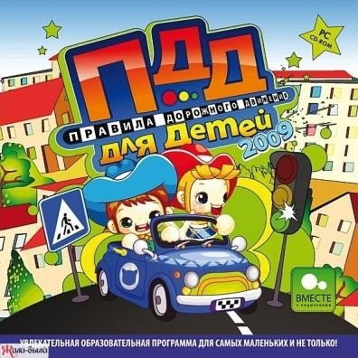
Памятка для родителей по ПДД
«Обучение детей наблюдательности на улице»
- - Находясь на улице с ребенком, крепко держите его за руку.
- - Учите ребенка наблюдательности. Если у подъезда стоят транспортные средства или растут деревья, кусты, остановитесь, научите ребенка осматриваться по сторонам и определять: нет ли опасности приближающегося транспорта. Если у подъезда дома есть движение транспорта, обратите на это его внимание. Вместе с ним посмотрите: не приближается ли транспорт.
- - При движении по тротуару придерживайтесь стороны подальше от проезжей части. Взрослый должен находиться со стороны проезжей части.
- - Приучите ребенка, идя по тротуару, внимательно наблюдать за выездом автомобилей из арок дворов и поворотами транспорта на перекрестках.
- - При переходе проезжей части дороги остановитесь и осмотритесь по сторонам. Показывайте ребенку следующие действия по осмотру дороги: поворот головы налево, направо, еще раз налево. Дойдя до разделительной линии, делайте вместе с ним поворот головы направо. Если нет движения транспорта, продолжайте переход, не останавливаясь, а если есть – остановитесь на линии и пропустите транспорт, держа ребенка за руку.
- - Учите ребенка всматриваться вдаль, пропускать приближающийся транспорт.
- - Наблюдая за приближающимися транспортными средствами, обращайте внимание ребенка на то, что за большими машинами (автобус, троллейбус) может быть опасность – движущийся на большой скорости легковой автомобиль или мотоцикл. Поэтому лучше подождать, когда большая машина проедет, и убедиться в отсутствии скрытой опасности.
- - Не выходите с ребенком на проезжую часть из-за каких-либо препятствий: стоящих автомобилей, кустов, закрывающих обзор проезжей части.
- - Переходите проезжую часть не наискосок, а прямо, строго перпендикулярно. Ребенок должен понимать, что это делается для лучшего наблюдения за движением транспорта.
- - Переходите проезжую часть только на зеленый сигнал светофора. Объясняйте ребенку, что переходить дорогу на зеленый мигающий сигнал нельзя. Он горит всего три секунды, можно попасть в ДТП.
- - Помните, что ребенок обучается движению по улице, прежде всего на вашем примере, приобретая собственный опыт!
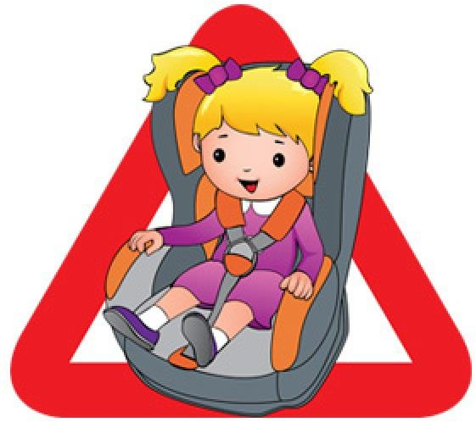

Памятка для родителей-водителей
«Правила перевозки детей в автомобиле»
- Всегда пристегивайтесь ремнями безопасности и объясняйте ребенку, зачем это нужно делать. Если это правило автоматически выполняется вами, то оно будет способствовать формированию у ребенка привычки пристегиваться ремнем безопасности. Ремень безопасности для ребенка должен иметь адаптер по его росту (чтобы ремень не был на уровне шеи).
- Дети до 11 лет должны сидеть в специальном детском удерживающем устройстве (кресле) и занимать самые безопасные места в автомобиле: середину и правую часть заднего сиденья.
- Учите ребенка правильному выходу из автомобиля через правую дверь, которая находится со стороны тротуара.
МАМЫ И ПАПЫ, БАБУШКИ И ДЕДУШКИ!
Отнеситесь ответственно к нашим советам. Ведь от Вашей культуры поведения на улице, в общественном транспорте, от Вашего уважения правил дорожного движения зависит жизнь и здоровье Вашего ребенка!

Памятка
для родителей по обучению детей правилам дорожного движения

Не спешите, переходите дорогу размеренным шагом. Выходя на проезжую часть дороги, прекратите разговаривать - ребенок должен привыкнуть, что при переходе дороги нужно сосредоточиться.

Не переходите дорогу на красный или желтый сигнал светофора, как бы вы при этом не торопились. Переходите дорогу только в местах, обозначенных дорожным знаком “Пешеходный переход”. Из автобуса, троллейбуса, трамвая, такси выходите первыми. В противном случае ребенок может упасть или побежать на проезжую часть.

Привлекайте ребенка к участию в ваших наблюдениях за обстановкой на дороге, показывайте ему те машины, которые готовятся поворачивать, едут с большой скоростью и т.д.

Не выходите с ребенком из-за кустов или машины, не осмотрев предварительно дорогу, – это типичная ошибка и нельзя допускать, чтобы дети ее повторяли.

Не разрешайте детям играть вблизи дороги и на проезжей части.

Памятка для родителей по правилам дорожного движения

Необходимо учить детей не только соблюдать Правила движения, но и с самого раннего возраста учить их наблюдать и ориентироваться. Нужно учитывать, что основной способ формирования навыков поведения – наблюдение, подражание взрослым, прежде всего родителям. Многие родители, не понимая этого, личным примером обучают детей неправильному поведению.

При выходе из дома:
- В темное время суток или в условиях недостаточной видимости
Рекомендуется иметь при себе предметы со световозвращающими элементами, обеспечивающих видимость этих предметов водителями транспортных средств.
- Если у подъезда дома возможно движение транспортных средств, сразу обратите на это внимание ребенка и вместе посмотрите, не приближается ли к вам автомобиль, мотоцикл, мопед, велосипед.
- Если у подъезда стоят транспортные средства или растут деревья,
закрывающие обзор, приостановите свое движение и оглянитесь - нет ли за препятствием опасности.
При движении по тротуару:
- Придерживайтесь правой стороны тротуара;
- Не ведите ребенка по краю тротуара: взрослый должен находиться со стороны проезжей части;
- Маленький ребенок должен идти рядом со взрослым, крепко держась за руку;
- Приучите ребенка, идя по тротуару, внимательно наблюдать за выездом со двора или с территории предприятия.
- Разъясните детям, что забрасывание проезжей части (камнями, стеклом) и повреждение дорожных знаков могут привести к несчастному случаю.
- Не приучайте детей выходить на проезжую часть, коляски и санки с детьми возите только по тротуару.
Готовясь перейти дорогу:
- Остановитесь или замедлите движение, осмотрите проезжую часть.
- Привлекайте ребенка к наблюдению за обстановкой на дороге.
- Подчеркивайте свои движения: поворот головы для осмотра улицы, остановку для осмотра дороги, остановку для пропуска автомобилей.
- Учите ребенка различать приближающиеся транспортные средства.
- Не стойте с ребенком на краю тротуара, так как при проезде транспортное средство может зацепить, сбить, наехать задними колесами.
- Обратите внимание ребенка на транспортное средство, готовящееся к повороту, расскажите о сигналах указателей поворота у автомобиля и жестах мотоциклиста и велосипедиста.
- Неоднократно показывайте ребенку, как транспортное средство
останавливается у перехода, как оно движется по инерции.
При переходе проезжей части:
- Переходите дорогу только по пешеходным переходам или на перекрестках – по линии тротуара, иначе ребенок привыкнет переходить, где придется.
- Идите только на зеленый сигнал светофора: ребенок должен привыкнуть, чтона красный и желтый сигналы не переходят, даже если нет транспорта.
- Выходя на проезжую часть, прекращайте разговоры; ребенок должен усвоить, что при переходе дороги разговоры излишни;
- Не спешите и не бегите; переходите дорогу всегда размеренным шагом;
- Не переходите дорогу наискосок, подчеркивайте и показывайте ребенку каждый раз, что идете строго поперек улицы. Ребенку нужно объяснить, что это делается для лучшего наблюдения за автомототранспортными средствами;
- Не выходите на проезжую часть из-за транспортного средства или из-за кустов, не осмотрев предварительно улицу, приучайте ребенка делать так же;
- Не торопитесь перейти дорогу, если на другой стороне вы увидели друзей, родственников, знакомых, нужный автобус или троллейбус. Не спешите и не бегите к ним, внушите ребенку, что это опасно;
- Не начинайте переходить улицу, по которой редко проезжает транспорт, не посмотрев вокруг. Объясните ребенку, что автомобили могут неожиданно выехать из переулка, со двора дома;
- При переходе проезжей части по нерегулируемому переходу в группе людей учите ребенка внимательно следить за началом движения транспорта, иначе ребенок может привыкнуть при переходе подражать поведению спутников, не наблюдая за движением транспорта.
При посадке и высадке из общественного транспорта (автобуса, троллейбуса, такси):
- Выходите впереди ребенка; маленький ребенок может упасть, ребенок постарше может выбежать из-за стоящего транспорта на проезжую часть;
- Подходите для посадки к двери транспортного средства только после полной его остановки. Ребенок, как и взрослый, может оступиться и попасть под колеса;
- Не садитесь в общественный транспорт (троллейбус, автобус) в последний момент при его отправлении (может прижать дверьми). Особую опасность представляет передняя дверь, так как можно попасть под колеса транспортного средства;
- Научите ребенка быть внимательным в зоне остановки - это опасное место для ребенка: стоящий автобус сокращает обзор дороги в этой зоне, кроме того, пешеходы здесь часто спешат и могут случайно вытолкнуть ребенка на проезжую часть.
При ожидании общественного транспорта:
- стойте вместе с детьми только на посадочных площадках, а при их отсутствии - на тротуаре или обочине.
При поездке в автомобиле:
Правила дорожного движения РФ устанавливают (п. 22.9): «Перевозка
детей допускается при условии обеспечения их безопасности с учетом
особенностей конструкции транспортного средства. Перевозка детей до 12-летнего возраста в транспортных средствах, оборудованных ремнями
безопасности, должна осуществляться с использованием специальных детских удерживающих устройств, соответствующих росту и весу ребенка, или иных средств, позволяющих пристегнуть ребенка с помощью ремней безопасности, предусмотренных конструкцией транспортного средства, а на переднем сиденье легкового автомобиля – только с использованием специальных детских удерживающих устройств. Запрещается перевозить детей до 12- летнего возраста на заднем сиденье мотоцикла».
- Приучайте детей младшего возраста сидеть в автомобиле только на заднем сиденье, не разрешайте сидеть рядом с водителем, если переднее сиденье не оборудовано специальным детским сиденьем. Объясните им, что при резкой остановке или столкновении сила инерции бросает ребенка вперед, и он ударяется о стекло передней панели; этого достаточно, чтобы он погиб или был сильно ранен.
- Не разрешайте малолетнему ребенку во время движения стоять на заднем сиденье: при столкновении или внезапной остановке он может перелететь через спинку сиденья и удариться о переднее стекло или панель.
- Ребенок должен быть приучен к тому, что первым из автомобиля
выходит взрослый, чтобы помочь сойти ребенку и довести его до перехода или перекрестка.
- Не разрешайте детям находиться в автомобиле без присмотра.
При поездке в общественном транспорте:
- приучите детей крепко держаться за поручни, чтобы при торможении ребенок не получил травму от удара;
- ·объясните ребенку, что входить в любой вид транспорта и выходить из него можно только тогда, когда он остановится.

